COMISION NACIONAL DE HIDROCARBUROS

ACUERDO CNH.17.005/19 mediante el cual se modifican diversos artículos y derogan los anexos I y II de las Disposiciones Técnicas para el Aprovechamiento del Gas Natural Asociado, en la Exploración y Extracción de Hidrocarburos.

Al margen un sello con el Escudo Nacional, que dice: Estados Unidos Mexicanos.- Comisión Nacional de Hidrocarburos.
ACUERDO CNH.17.005/19 MEDIANTE EL CUAL SE MODIFICAN DIVERSOS ARTÍCULOS Y DEROGAN LOS ANEXOS I y II DE LAS DISPOSICIONES TÉCNICAS PARA EL APROVECHAMIENTO DEL GAS NATURAL ASOCIADO, EN LA EXPLORACIÓN Y EXTRACCIÓN DE HIDROCARBUROS
CONSIDERANDO
Que la Comisión Nacional de Hidrocarburos, en adelante, Comisión, es un Órgano Regulador Coordinado en Materia Energética con autonomía técnica, operativa y de gestión, cuenta con personalidad jurídica y puede disponer de los ingresos derivados de los derechos y los aprovechamientos que se establezcan por los servicios que presta conforme a sus atribuciones y facultades.
Que es facultad de la Comisión regular y supervisar el aprovechamiento de gas natural asociado, conforme a lo establecido en el artículo 43, fracción I, inciso i) de la Ley de Hidrocarburos.
Que los artículos 7, fracción III; 31, fracción VIII y 44, fracción II de la Ley de Hidrocarburos establecen la facultad de la Comisión para emitir un dictamen técnico respecto a los planes de Exploración y de desarrollo para la Extracción que le sean presentados por los Asignatarios o Contratistas según corresponda, el cual comprenderá, entre otros, la evaluación y en su caso, la aprobación del programa de aprovechamiento del gas natural.
Que la Comisión en cumplimiento a sus atribuciones previstas en la Ley de Hidrocarburos, la Ley de los Órganos Reguladores Coordinados en Materia Energética y demás normativa aplicable, publicó el 7 de enero de 2016, en el Diario Oficial de la Federación, las Disposiciones Técnicas para el Aprovechamiento del Gas Natural Asociado, en la Exploración y Extracción de Hidrocarburos, en adelante, Disposiciones.
Que el Órgano de Gobierno de la Comisión tiene la facultad de emitir y modificar la regulación, lineamientos, disposiciones técnicas y administrativas, en las materias competencia de la Comisión previstas en la Ley de Hidrocarburos, su Reglamento y demás normativa aplicable. Asimismo, es facultad de la Comisión interpretar para efectos administrativos y en materia de su competencia las disposiciones normativas y demás regulación que emita. Lo anterior, conforme a los artículos 22, fracción IV de la Ley de los Órganos Reguladores y 13, fracción V, incisos a y d del Reglamento Interno de la Comisión.
Que de la revisión de las Disposiciones vigentes se concluyó que resultaba necesario modificar las mismas, a fin de simplificar los requisitos establecidos que deberán ser cumplidos por Asignatarios y Contratistas.
Que como consecuencia de lo anteriormente señalado y con base en el mandato legal conferido a este Órgano Regulador Coordinado en Materia Energética, el Órgano de Gobierno de esta Comisión emite el siguiente:
ACUERDO CNH.17.005/19 MEDIANTE EL CUAL SE MODIFICAN DIVERSOS ARTÍCULOS Y DEROGAN LOS ANEXOS I Y II DE LAS DISPOSICIONES TÉCNICAS PARA EL APROVECHAMIENTO DEL GAS NATURAL ASOCIADO, EN LA EXPLORACIÓN Y EXTRACCIÓN DE HIDROCARBUROS
ARTÍCULO ÚNICO- Se MODIFICAN los artículos 13, último párrafo; 15, segundo párrafo; 20, primer párrafo; 22, primer párrafo; 23, primer y tercer párrafos; 24, primer y tercer párrafos y fracción XI; 29; se DEROGAN los Anexos I y II, de las Disposiciones Técnicas para el Aprovechamiento del Gas Natural Asociado, en la Exploración y Extracción de Hidrocarburos, para quedar como sigue:
DISPOSICIONES TÉCNICAS PARA EL APROVECHAMIENTO DEL GAS NATURAL ASOCIADO, EN LA EXPLORACIÓN Y EXTRACCIÓN DE HIDROCARBUROS
Artículo 13. …
…
…
…
Los Operadores Petroleros deberán presentar los reportes de seguimiento de dichos programas cuando observe modificaciones que superen la máxima relación gas-aceite, mediante el Formato PAGNA y su instructivo. Los reportes se deben presentar dentro del plazo a que se refiere el segundo párrafo del artículo 24 de estas Disposiciones Técnicas.
Artículo 15. …
Para ello, el Operador Petrolero deberá entregar el Formato PAGNA y su instructivo, anexando la información descrita en el párrafo anterior y de conformidad con el artículo 15 de la Ley Federal de Procedimiento Administrativo.
…
…
Artículo 20. Del contenido del Programa de Aprovechamiento de Gas Natural Asociado en los Planes de Exploración. El Programa de Aprovechamiento de Gas Natural Asociado en los Planes de Exploración se presentará a través del Formato PAGNA y su instructivo que contendrá, al menos, la siguiente información:
I. a V. …
Artículo 22. Del contenido del Programa de Aprovechamiento de Gas Natural Asociado en el Plan de Desarrollo para la Extracción. El Programa de Aprovechamiento en el Plan de Desarrollo para la Extracción se presentará a través del Formato PAGNA y su instructivo, que contendrá, al menos, la siguiente información:
I. a VIII. …
Artículo 23. Del seguimiento al Programa de Aprovechamiento del Gas Natural Asociado en el Plan de Exploración. El seguimiento a los Programas de Aprovechamiento se realizará mediante la presentación del Formato PAGNA y su instructivo, adjuntando un informe trimestral que contenga al menos los siguientes aspectos:
I. a VI. …
…
Adicionalmente, dentro del primer trimestre de cada año, los Operadores Petroleros entregarán una actualización de las acciones nuevas e inversiones a desarrollar, para cumplir con la Meta proyectada para ese año calendario. Para ello, los Operadores Petroleros deberán entregar la información anterior, a través del Formato PAGNA y su instructivo.
…
Artículo 24. Del seguimiento al Programa para el Aprovechamiento en el Plan de Desarrollo para la Extracción de Hidrocarburos. El seguimiento a los Programas se realizará a través de un informe trimestral utilizando los documentos correspondientes, conforme al nivel de detalle señalado en el Formato PAGNA y el Formato Seguimiento de RGA y sus respectivos instructivos. Dicho informe contendrá, al menos, los siguientes aspectos:
I. a X. …
XI. Reporte, en su caso, del seguimiento de los pozos que hayan sobrepasado la máxima relación gas-aceite señalada. Lo anterior, a través del Formato PAGNA y su instructivo.
…
Dentro del primer trimestre de cada año, los Operadores Petroleros entregarán una actualización de las acciones nuevas e inversiones a desarrollar, para cumplir con la Meta proyectada para ese año calendario. Para ello, los Operadores Petroleros deberán entregar la información anterior, a través del Formato PAGNA y su instructivo.
…
Artículo 29. De los avisos en caso de la posibilidad de incumplimiento de los Programas de Aprovechamiento y Metas. El Operador Petrolero deberá dar aviso a la Comisión de cualquier circunstancia que ponga en riesgo el cumplimiento de las Metas y Programas de Aprovechamiento aprobados, dentro de los siguientes 10 días hábiles de ocurrido el evento. Lo anterior, a través del Formato PAGNA y su instructivo que para tal efecto establezca la Comisión.
Anexo I
Formato para la presentación del Programa de Aprovechamiento de Gas Natural Asociado, en la Exploración y Extracción de Hidrocarburos
Derogado
ANEXO II
Instructivo para el llenado de la tabla de Relación Gas - Aceite por pozo productor, dentro del Área Contractual o Área de Asignación
Derogado
TRANSITORIOS
Primero. El presente Acuerdo entrará en vigor al día hábil siguiente de su publicación en el Diario Oficial de la Federación.
Segundo. Los trámites iniciados ante la Comisión con anterioridad a la entrada en vigor del presente Acuerdo se substanciarían conforme a las disposiciones vigentes al inicio del trámite respectivo.
Ciudad de México, a 12 de diciembre de 2019.- Comisionados Integrantes del Órgano de Gobierno de la Comisión Nacional de Hidrocarburos.- El Comisionado Presidente, Rogelio Hernández Cázares.- Rúbrica.- Los Comisionados: Alma América Porres Luna, Sergio Henrivier Pimentel Vargas, Néstor Martínez Romero, Héctor Moreira Rodríguez.- Rúbricas.

Formato PAGNA
Parte 1 de 18 Características y componentes
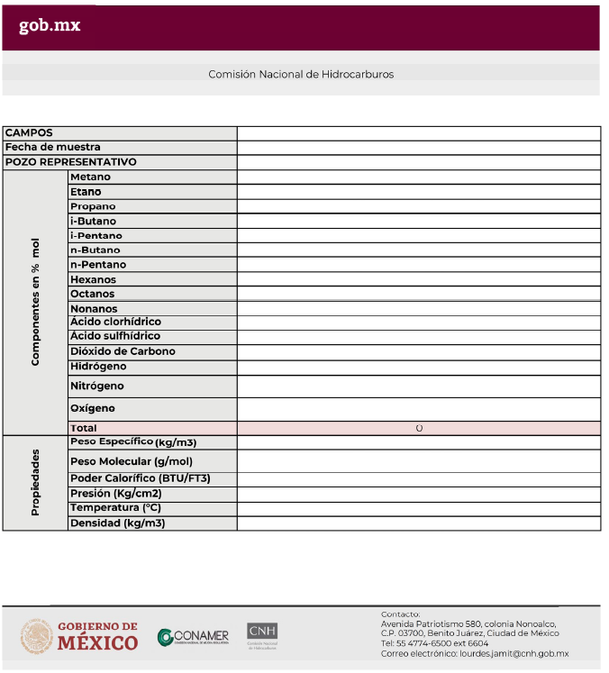

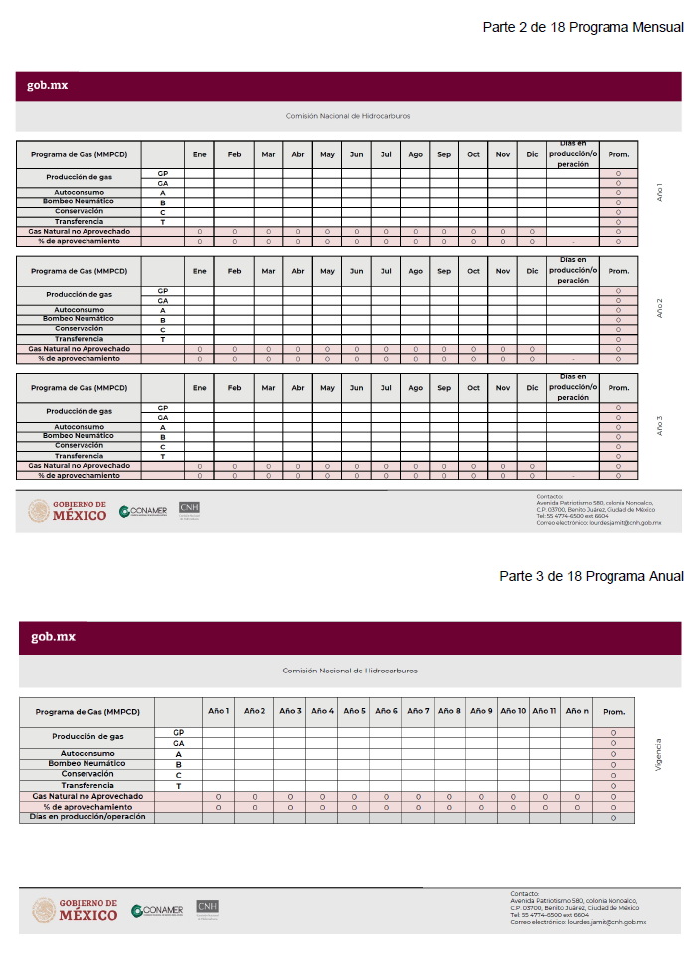

Parte 4 de 18 Responsable Oficial
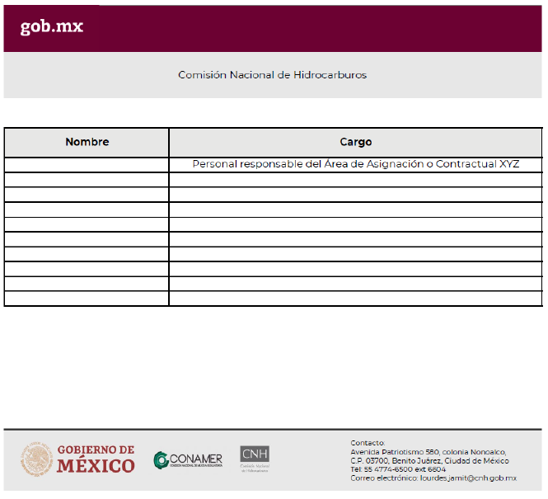

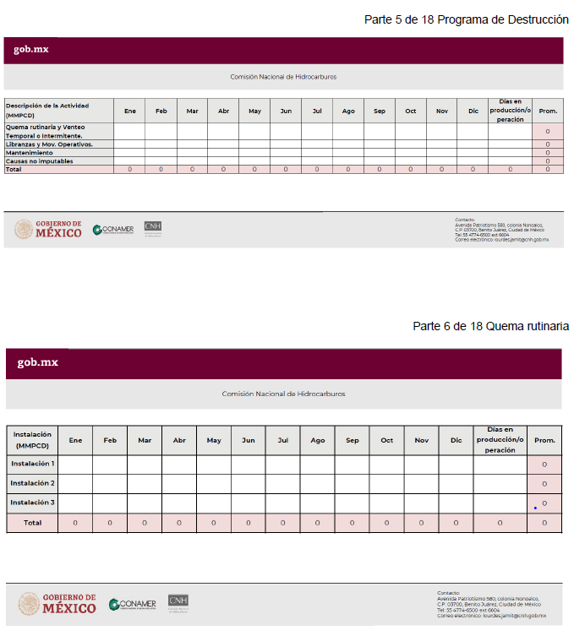

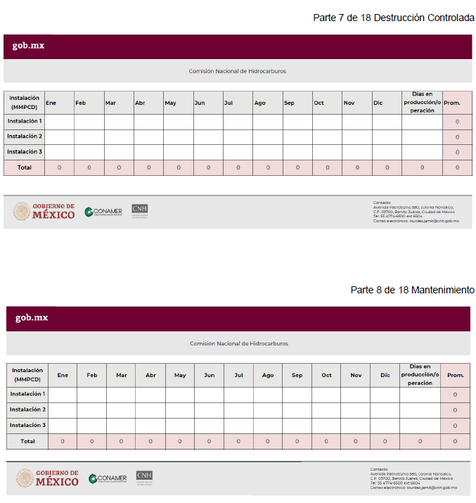

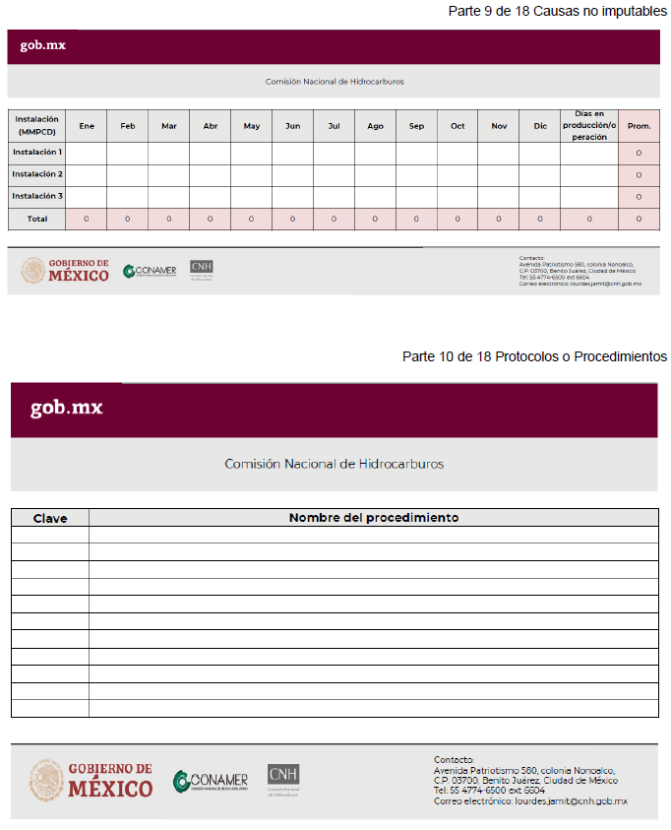

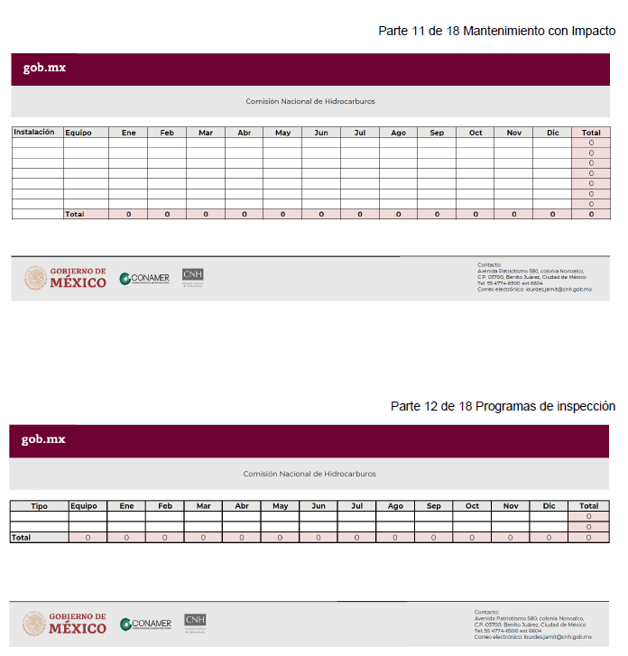

Parte 13 de 18 Censo de equipos




